**Тема 3. ДИНАМІКА ПОСТУПАЛЬНОГО РУХУ.**

**ЗАДАЧІ НА ЗАКОНИ НЬЮТОНА.**

**3.1 Записуємо та обговорюємо алгоритм (правило) пошуку розв’язок задач на закони Ньютона.**

Приклад розв’язування задач

Приклад 3.1. Тіло рухається під дією сили **F**, що спрямована під кутом альфа до горизонту . Див рис. Маса тіла m. Коефіцієнт тертя тіла о площину, по який рухається тіло . Знайти прискорення, з яким воно рухається.

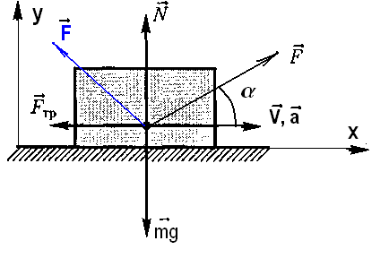

Записуємо рівняння руху тіла в формі 2-го закону Ньютона:

.

Обговорюємо вибір напрямку осів координат.

Переходимо до скалярних рівнянь:

На вісь Х : 

На вісь Y: 

Для рішення недостатньо рівнянь, тому що рівнянь 2, а треба знайти 3 змінні.

Необхідне рівняння просте. Це взаємозв’язок сили тертя з силою нормального тиску:



Таким чином маємо систему з 3 рівнянь з 3 шуканими змінними.

Шукаємо розв’язки и обговорюємо методи пошуку розв’язок.

Працюємо за методом Гаусса ( підстановка):





Повертаємося до 1-го рівняння та отримаємо:





Це і є відповідь,

Оброворимо, що відбудеться якщо сила діє в іншому напрямку ( новий напрям сили наведено на рис синім коляром):



Перевірьте самостійно цю відповідь.

Обговоримо наслідки цього виразу

Приклад 3.2. Тіло рухається по похилій площині, що має нахил кут альфа до горизонту . Див рис. Маса тіла m. Коефіцієнт тертя тіла о площину, по який рухається тіло . Знайти прискорення, з яким воно рухається.

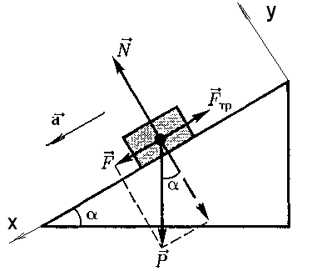



Записуємо векторне рівняння руху тіла в формі 2-го закону Ньютона:

.

Обговорюємо вибір напрямку осів координат.

Переходимо до скалярних рівнянь:

На вісь Х : 

На вісь Y: 

Для рішення недостатньо рівнянь, тому що рівнянь 2, а треба знайти 3 параметра.

Необхідне рівняння просте. Це взаємозв’язок сили тертя з силою нормального тиску:



Таким чином маємо систему з 3 рівнянь з 3 шуканими змінними.

Шукаємо розв’язки и обговорюємо методи пошуку розв’язок.

Працюємо за методом Гаусса ( підстановка):





Повертаємося до 1-го рівняння та отримаємо:





Вiдповiдь:



Приклад 3.3. Невагова та нерозтяжна нитка перекинута через невагомий блок. Блок може обертатися без тертя. До кінців нитки прикріплено дві маси m і М. Див рис. Знайти прискорення, з яким рухаються тіла та силу натягу нитки.

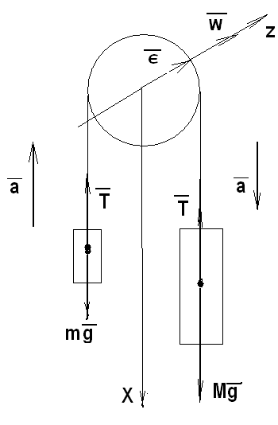

Записуємо векторні рівняння руху кожного тіла в формі 2-го закону Ньютона:





Обговорюємо вибір напрямку осів координат.

Переходимо до скалярних рівнянь:

На вісь Х : 



Обраховуємо кількість змінних ( a, T) та порівнюємо з кількістю рівнянь. Система нон варіантна . 2 рівняння – 2 шуканих параметра.

Шукаємо розв’язок:





Обговорюємо отриманий результат.

Знаходимо силу натягу Т:



Це і є відповіді даної задачи.

Обговорюємо малюнок відносно векторів, що спрямовано вздовж осі Z.